FORMATO 1
FORMULARIO DE CANTIDADES Y PRECIOS UNITARIOS
(Utilizar papel membrete)

DESCRIPCIÓN DEL BIEN O SERVICIO | U/M | CANTIDAD | VR. UNIT | VR. TOTAL
Souvenir Corporativo con logo (Manos Libres)  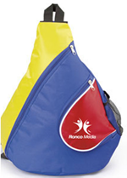 | Uni | 50
Subtotal
IVA
TOTAL

NOMBRE DEL PROPONENTE __________________________________
FIRMA DEL REPRESENTANTE LEGAL __________________________________

